МКОУ «Верхнегакваринская школа-сад »

**О выполнении плана по профилактике безнадзорности и правонарушений несовершеннолетних среди учащихся.**

МКОУ «Верхнегакваринская СОШ» за 4-й квартал 2018года.

|  |  |  |  |  |
| --- | --- | --- | --- | --- |
| **№** | **Наименование мероприятий** | **Сроки** | **Классы** | **Исполнители** |
| 1 | Проведение бесед с учащимися 1- 11классов на тему «Правонарушение ,преступление ответственность». | В течение года | 1-11 | Кл.рук.  Участковый – Багавдинов Г.М. |
| 2 | Профилактические беседы о вреде табакокурения и алкоголизма с учащимися 7-11 классов. | октябрь | 7-11кл | Старшая вожатая Гасанова А. И. Мед.работник Израилова Х.А. |
| 3 | Лекции по вопросам профилактики наркомании алкоголизма Вич - инфекции. | ноябрь | 1-11кл. | Мед.работник Израилова Х. А.  Кл.рук. –1-11кл. |
| 4 | Профилактические беседы с учащимися 7.8.9.классов на тему: «Ответственность за уголовные и административные правонарушения» | декабрь | 7-8-9кл. | Кл.рук. 7-8-9кл. |

Ст/вожатая: / / Гасанова. А. И.

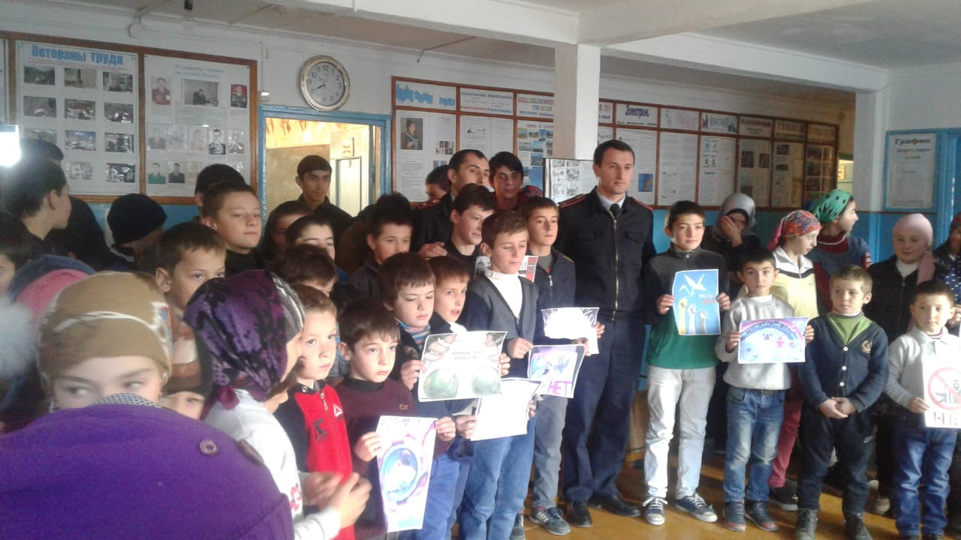

**Беседа с учащимися 1-11 классов на тему:**

**«Правонарушение, преступление, ответственность».**

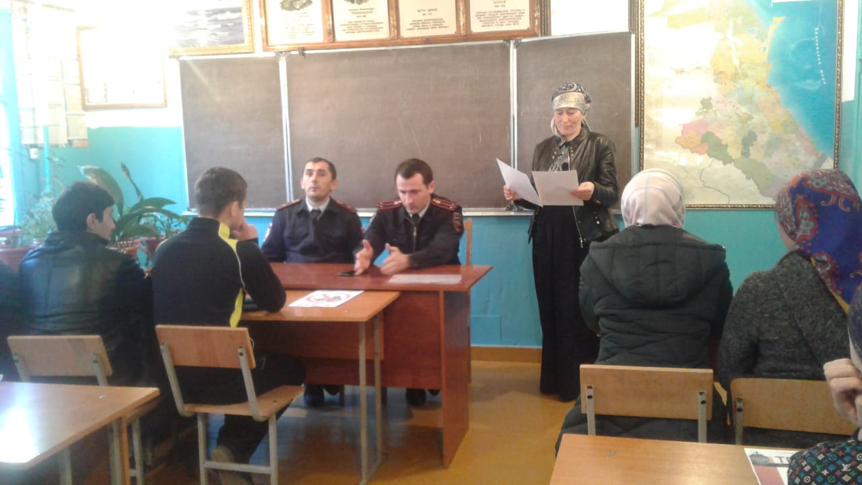

**Профилактическая беседа с учащимися 7-8 классов.**

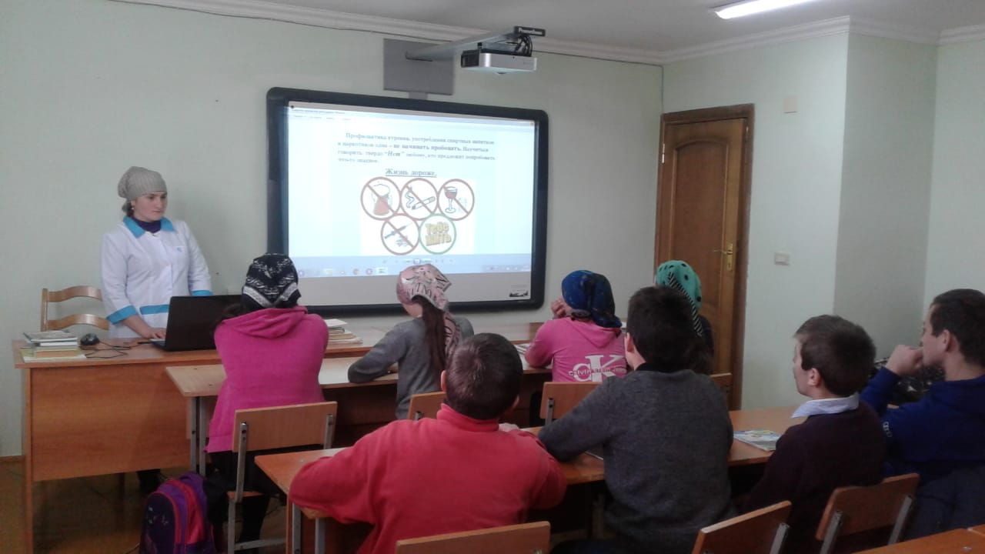

**Профилактические беседы о вреде табакокурения и алкоголизма**

**с учащимися 7-11 классов.**

**МКОУ «Верхнегакваринская школа-сад»**

**Отчет**

**РДШ о проделанной работе за 4-й квартал**

**за 2018-2019 уч.год.**

|  |  |  |  |  |
| --- | --- | --- | --- | --- |
| **№** | **Наименование мероприятий** | **Сроки** | **Классы** | **Исполнители** |
| **1** | Шашечный турнир. | Октябрь | 5-8 | Ст.вожатая Гасанова А.И. |
| **2** | Веселые старты «Велородео» | Ноябрь | 5-11 | Ст.вожатая Гасанова А.И.  Уч-ль физ-ры Магомедов М.С. |
| **3** | Оказание помощи нуждающимся одиноким женщинам «Ветеранам труда» и инвалидам. | Декабрь | 5-8 | Ст.вожатая Гасанова А.И. |

**Ст.вожатая: Гасанова Асият И.**

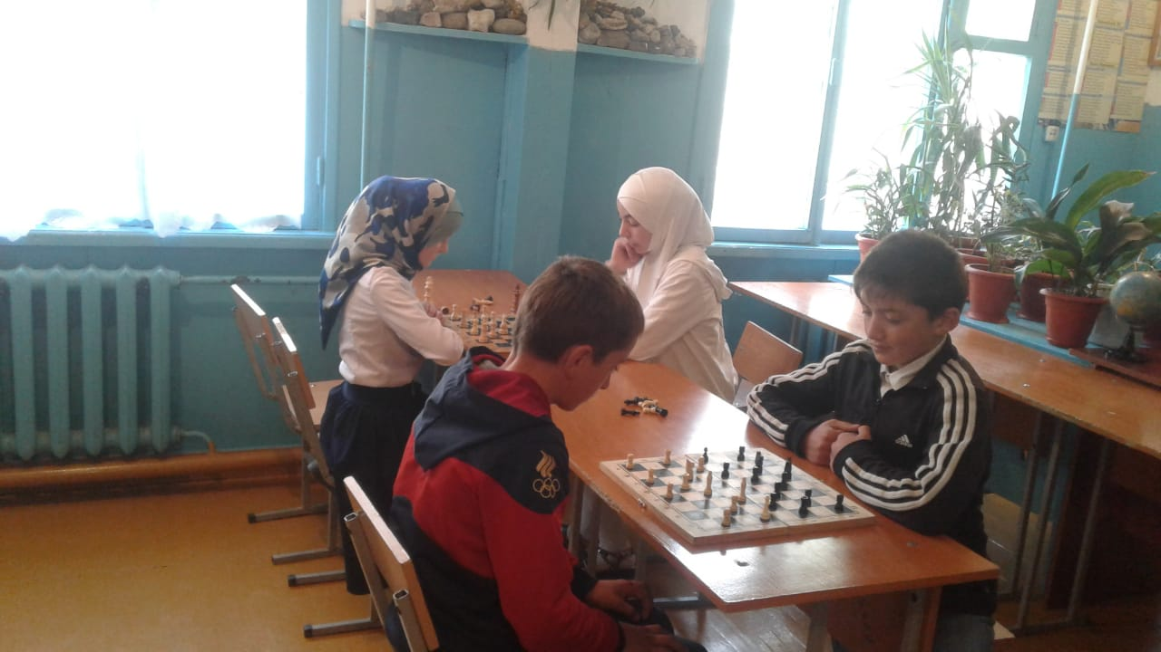

**Шашечный турнир среди учащихся 5-8 классов.**

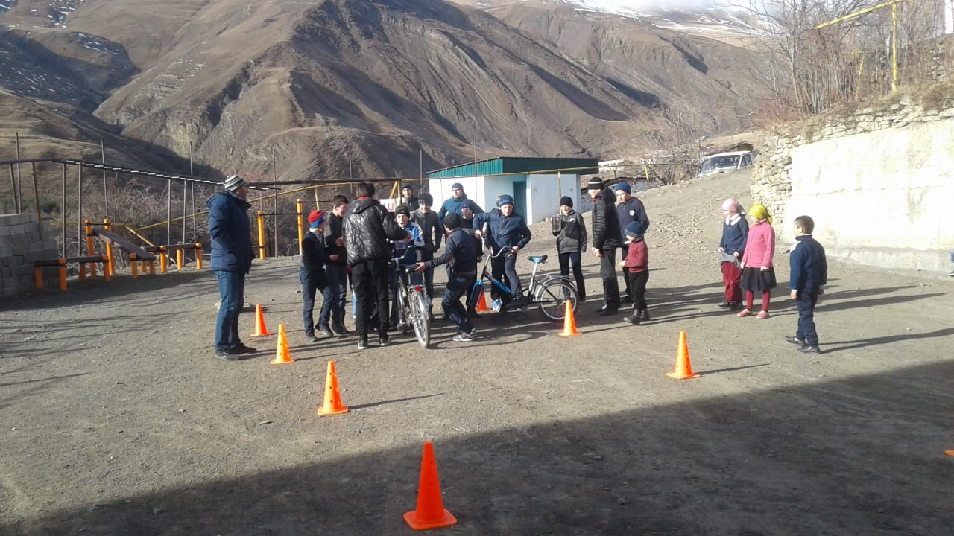

**Веселые старты «Велородео» среди учащихся 5-11 классов.**

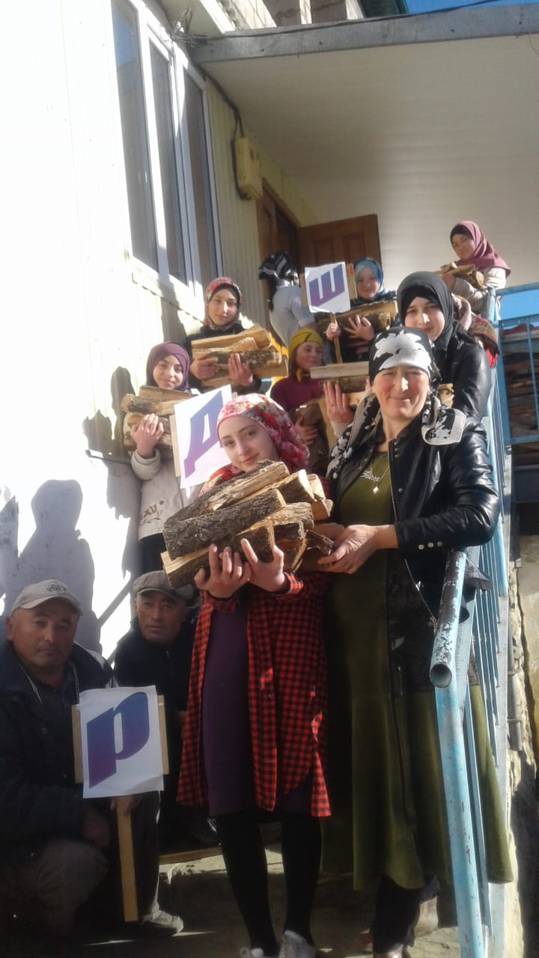

**Оказание помощи нуждающимся одиноким женщинам «Ветеранам труда» и инвалидам.**